МИНОБРНАУКИ РОССИИ
Федеральное государственное бюджетное образовательное учреждение
высшего образования
«МИРЭА – Российский технологический университет»

РТУ МИРЭА
Институт Информационных технологий

Кафедра Математического обеспечения и стандартизации информационных технологий

Отчет по практической работе №2

по дисциплине «Структуры и алгоритмы обработки данных»
по теме «Алгоритмы поиска в таблице (массиве). Применение алгоритмов
поиска к поиску по ключу записей в файле»

Выполнил:  Студент группы ИКБО-13-22 | Лещенко Вячеслав Романович
Проверил: | ассистент Муравьёва Е.А.

МОСКВА 2023 г.
Практическая работа № 1
Цель работы
Получить практический опыт по применению алгоритмов поиска в
таблицах данных. Разработать программу поиска записей с заданным ключом в двоичном файле с применением различных алгоритмов.
Ход работы
Вариант 20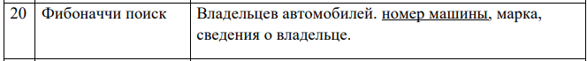
Задание 1
Формулировка задачи:
Создать двоичный файл из записей. Поле ключа записи в задании варианта подчеркнуто. Заполнить файл данными, используя для поля ключа датчик случайных чисел. Ключи записей в файле уникальны.
Рекомендация: создайте сначала текстовый файл, а затем преобразуйте его в двоичный.
При открытии файла обеспечить контроль существования и открытия файла.
Решение:
- Создать двоичный файл из записей (структура записи определена вариантом – смотрите в конце файла). Поле ключа записи в задании варианта подчеркнуто.
- Заполнить файл данными, используя для поля ключа датчик случайных чисел. Ключи записей в файле уникальны.
- Нахождение размера текстового и бинарного файла.

int bin_search_one()
{
FIO fio("data", "data");
FIO bin_fio("", "data.bin", "bin");

size_t entries = io.input<size_t>("Enter amount of entries: ");
std::set<std::string> unique_entries;

srand(time(0));

for (size_t i = 0; i < entries; i++)
{
carDriver driver;
strcpy_s(driver.name, ("Driver_" + std::to_string(i)).c_str());
strcpy_s(driver.car_brand, ("Car_" + std::to_string(i)).c_str());
std::string license_number;

do
{
for (size_t j = 0; j < 6; j++)
{
int num = rand() % 36;
license_number += (char)(num < 10 ? num + '0' : num - 10 + 'A');
}
} while (unique_entries.count(license_number) > 0);

unique_entries.insert(license_number);

strcpy_s(driver.license_number, license_number.c_str());

fio.output(driver.license_number);
fio.output(driver.car_brand);
fio.output(driver.name);
}

io.output("File generated!");

for (size_t i = 0; i < entries; i++)
{
carDriver driver;
std::string data;

data = fio.input<std::string>();
strcpy_s(driver.license_number, data.c_str());

data = fio.input<std::string>();
strcpy_s(driver.car_brand, data.c_str());

data = fio.input<std::string>();
strcpy_s(driver.name, data.c_str());

bin_fio.write(reinterpret_cast<const char*>(&driver), sizeof(driver));
}

io.output("Binary file generated!");
io.output("Entry size: ", "");
io.output(sizeof(carDriver), " bytes\n");

fio.close();
bin_fio.close();

return 0;
}
Листинг 1 – код задачи 1
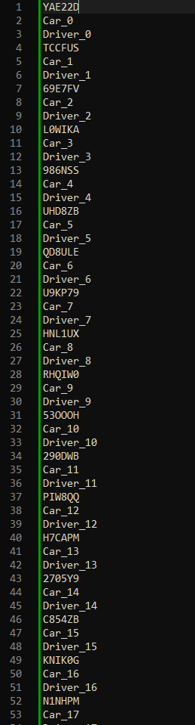
Рисунок 1-2 – результат тестирования 1
Задание 2
Формулировка задачи:
Поиск в файле с применением линейного поиска:
1. Разработать программу поиска записи по ключу в бинарном файле, созданном в первом задании, с применением алгоритма линейного поиска.
2. Провести практическую оценку времени выполнения поиска на файле объемом 100, 1000, 10 000 записей.
3. Составить таблицу с указанием результатов замера времени.

Псевдокод:
Функция ЛинейныйПоиск(массив, цель):
Для каждого элемента в массиве с индексом i от 0 до длины массива - 1:
Если элемент[i] равен ключу:
Вернуть i (или сам элемент)

Вернуть -1 (или другое значение, чтобы указать, что элемент не найден)

Листинг 2 – псевдокод задачи 2

int bin_search_two()
{
FIO bin_fio("data.bin", "", "bin");

carDriver driver;

bool was_found = false;
std::string license_number = io.input<std::string>("Enter license: ");

measure(
while (bin_fio.read(reinterpret_cast<char*>(&driver), sizeof(driver)))
{
if (driver.license_number == license_number)
{
was_found = true;
break;
}
}, "Elapsed time: ");

if (was_found)
{
io.output("Entry found: ");
io.output(" License number: ", "");
io.output(driver.license_number);
io.output(" Car: ", "");
io.output(driver.car_brand);
io.output(" Driver name: ", "");
io.output(driver.name);
}
else
io.output("Entry wasn't found.");

bin_fio.close();

return 0;
}

Листинг 3 – Код задачи 2
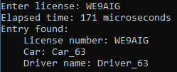
Рисунок 3 – результат тестирования для N=100
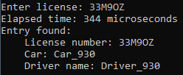
Рисунок 4 – результат тестирования для N=1000
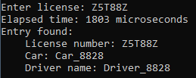
Рисунок 5 – результат тестирования для N=10000
Таблица тестирований (таблица 1)
N | Время (мкС)
100 | 171
1000 | 344
10 000 | 1803

Задание 3
Формулировка задачи:
Поиск записи в файле с применением дополнительной структуры данных, сформированной в оперативной памяти.
1. Для оптимизации поиска в файле создать в оперативной памяти структур данных – таблицу, содержащую ключ и ссылку (смещение) на запись в файле.
2. Разработать функцию, которая принимает на вход ключ и ищет в таблице элемент, содержащий ключ поиска, а возвращает ссылку на запись в файле. Алгоритм поиска определен в варианте.
3. Разработать функцию, которая принимает ссылку на запись в файле, считывает ее, применяя механизм прямого доступа к записям файла. Возвращает прочитанную запись как результат.
4. Провести практическую оценку времени выполнения поиска на файле объемом 100, 1000, 10 000 записей.
5. Составить таблицу с указанием результатов замера времени.
Функция ФибоначчиПоиск(массив, цель):
n = ДлинаМассива(массив)
FnMinus2 = 0
FnMinus1 = 1
Fn = FnMinus1 + FnMinus2

Пока Fn < n:
FnMinus2 = FnMinus1
FnMinus1 = Fn
Fn = FnMinus1 + FnMinus2

offset = -1

Пока Fn > 1:
i = Минимум(offset + FnMinus2, n - 1)

Если массив[i] < цель:
Fn = FnMinus1
FnMinus1 = FnMinus2
FnMinus2 = Fn - FnMinus1
offset = i
Иначе Если массив[i] > цель:
Fn = FnMinus2
FnMinus1 = FnMinus1 - FnMinus2
FnMinus2 = Fn - FnMinus1
Иначе:
Вернуть i // Элемент найден
Если FnMinus1 == 1 И массив[offset + 1] == цель:
Вернуть offset + 1
Вернуть -1 // Элемент не найден

Листинг 4 – псевдокод поиска Фибоначчи
struct fileKey
{
std::string key;
size_t offset;
};

int fib(const std::vector<fileKey>& arr, std::string key)
{
int size = arr.size();

int n_prev_prev = 0;
int n_prev = 1;
int n = n_prev + n_prev_prev;
while (n < size)
{
n_prev_prev = n_prev;
n_prev = n;
n = n_prev + n_prev_prev;
}
int offset = -1;
while (n > 1)
{
int i = std::min(offset + n_prev_prev, size - 1);
if (arr[i].key < key)
{
n = n_prev;
n_prev = n_prev_prev;
n_prev_prev = n - n_prev;
offset = i;
}
else if (arr[i].key > key)
{
n = n_prev_prev;
n_prev = n_prev - n_prev_prev;
n_prev_prev = n - n_prev;
}
else
{
return arr[i].offset;
}
}
if (n_prev == 1 && arr[offset + 1].key == key)
{
return arr[offset + 1].offset;
}
return -1;
}

int bin_search_three()
{
FIO bin_fio("data.bin", "", "bin");

carDriver driver;
std::vector<fileKey> keyTable;
size_t offset = 0;

bool was_found = false;

std::string license_number = io.input<std::string>("Enter license: ");

while (bin_fio.read(reinterpret_cast<char*>(&driver), sizeof(driver)))
{
fileKey key;
key.key = driver.license_number;
key.offset = offset;
keyTable.push_back(key);
offset++;
}

std::sort(keyTable.begin(), keyTable.end(), [](const fileKey& a, const fileKey& b) {return a.key < b.key; });

io.output("Table is ready");

bin_fio.close();

measure(
offset = fib(keyTable, license_number);

if (offset != -1)
was_found = true;

if (was_found)
{
bin_fio.open();
bin_fio.move(offset * sizeof(carDriver));
bin_fio.read(reinterpret_cast<char*>(&driver), sizeof(driver));
},
"Elapsed time: ");

if (was_found)
{
io.output("Entry found: ");
io.output(" License number: ", "");
io.output(driver.license_number);
io.output(" Car: ", "");
io.output(driver.car_brand);
io.output(" Driver name: ", "");
io.output(driver.name);
}
else
io.output("Entry wasn't found.");

bin_fio.close();

return 0;
}

Листинг 5 – код задачи 3
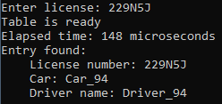

Рисунок 6 – результат тестирования для N=100
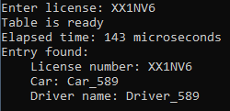

Рисунок 7 – результат тестирования для N=1000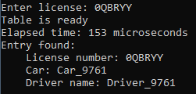

Рисунок 8 – результат тестирования для N=10 000
Таблица тестирований (таблица 2)
N | Время (мкС)
100 | 148
1000 | 143
10 000 | 153

Вывод
Был получен практический опыт по применению алгоритмов поиска в таблицах данных, работа с бинарными файлами и бинарным однородным поиском с таблицей смешения.

